INDICAÇÃO Nº __/2025/GAB. PROF. EDINHO

ASSUNTO: Revitalização da pintura das lombadas da Estrada Municipal Mineko Ito ( Antiga Estrada do Barreiro) – Jardim Conceição (Nova Veneza).

EXMO. SR. PRESIDENTE DA CÂMARA MUNICIPAL DE SUMARÉ,

Indico ao Exmo. Sr. Prefeito Municipal que solicite ao departamento competente da Secretaria Municipal de Obras a adoção das medidas necessárias para a revitalização da pintura das lombadas da Estrada Municipal Mineko Ito ( Antiga Estrada do Barreiro) – Jardim Conceição (Nova Veneza).
Munícipes relataram a este Gabinete que as lombadas da referida Estrada estão com a pintura desgastada, dificultando sua visibilidade, especialmente à noite. Essa condição tem surpreendido motoristas, resultando em freadas bruscas, causando danos aos veículos e aumentando o risco de acidentes.
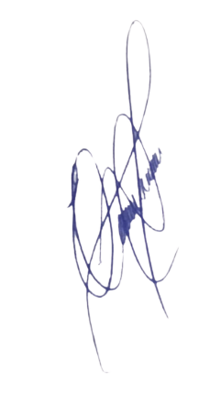
A revitalização da pintura das lombadas é uma medida essencial para garantir a segurança viária, proporcionando melhor sinalização e alertando os condutores sobre a necessidade de reduzir a velocidade. Com essa ação, busca-se minimizar os riscos de colisões e oferecer maior proteção tanto para motoristas quanto para pedestres que transitam pelo local.
Diante do exposto e certos de sua atenção, aguardamos a adoção das medidas necessárias o mais breve possível.
Sala das Sessões, 25 de março de 2025.

EDIVALDO TEODORO (PROF. EDINHO)
VEREADOR

